НАЦІОНАЛЬНИЙ ТЕХНІЧНИЙ УНІВЕРСИТЕТ

«ХАРКІВСЬКИЙ ПОЛІТЕХНІЧНИЙ ІНСТИТУТ»

Кафедра «Обчислювальної техніки та програмування»

Звіт з лабораторної роботи №1

Тема: «Вступ до програмування. Освоєння командної строки Linux»

Виконала:

ст. гр. КІТ-120в Берест Діана

Харків 2020

***Мета: знайти, завантажити та інсталювати додаток Virtual Box; встановити Linux; інсталювати необхідні пакети: git, gcc, tree, make, ddd; клонувати зовнішній репозиторій; зробити зміни у файлах; перекомпілювати проект; показати зміни за допомогою команди git diff.***

Виконання роботи

1. Інсталювання Virtual Box

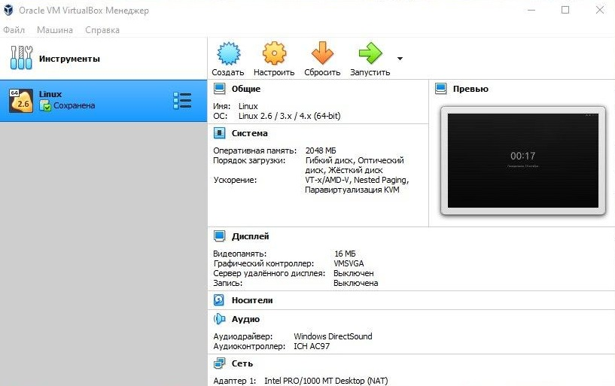

1. Встановлення операційної системи Linux

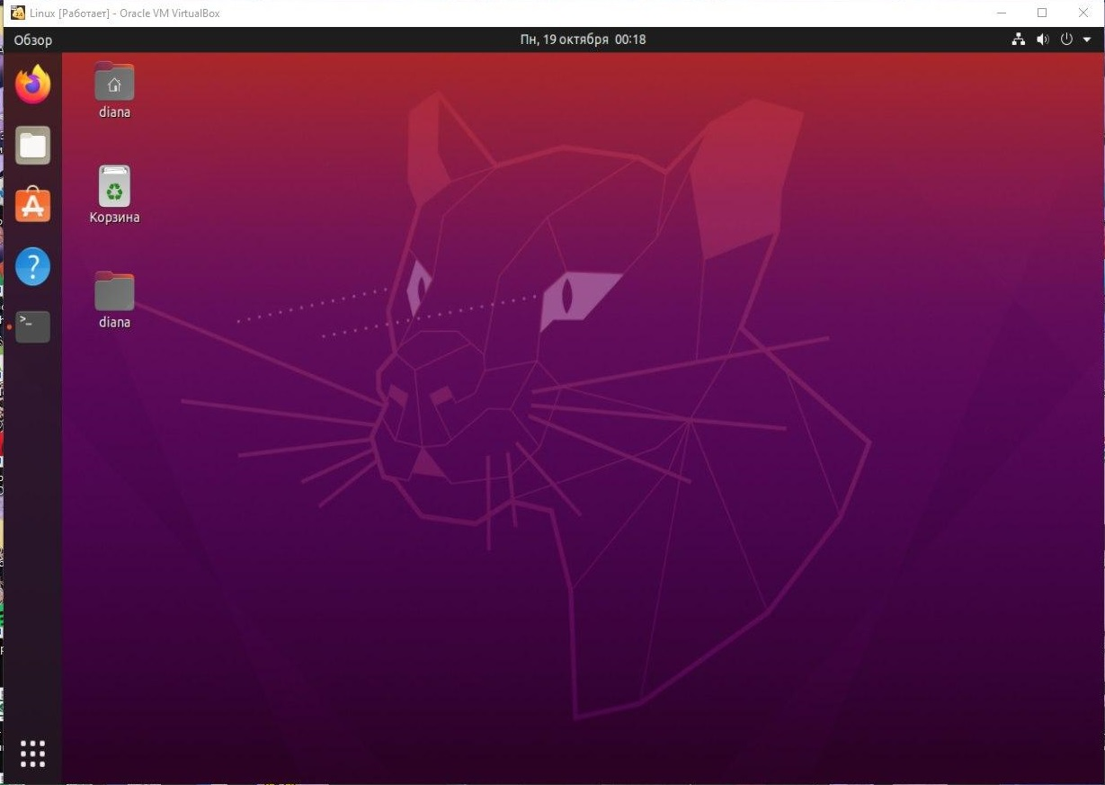

1. Інсталювати мінімально-необхідні пакети : gcc, git, make, tree, ddd

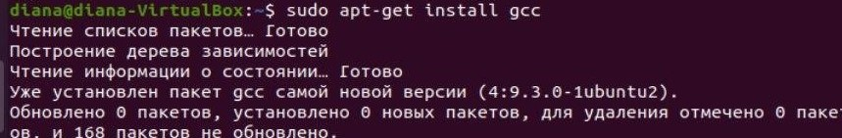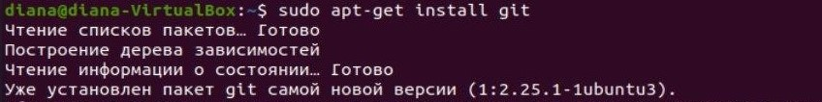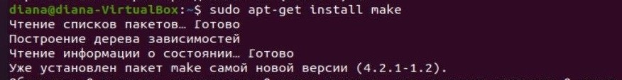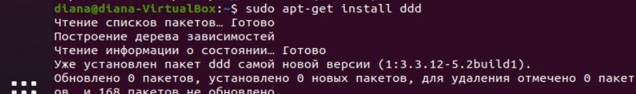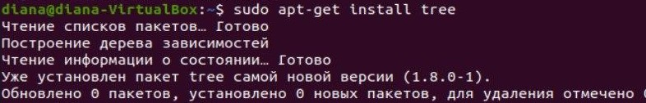

1. Клонування репозиторію за допомогою команди «git clone <https://github.com/davydov-vyacheslav/sample_project>»

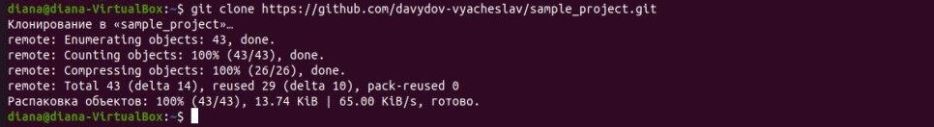

1. Виведення структури каталогів проекту за допомогою команди «tree»

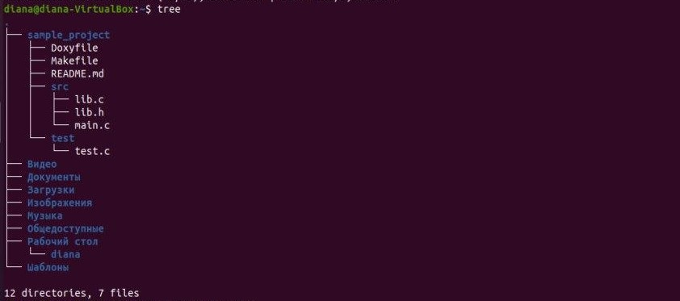

1. Компіляція проекту за допомогою команди «make clean prep compile»

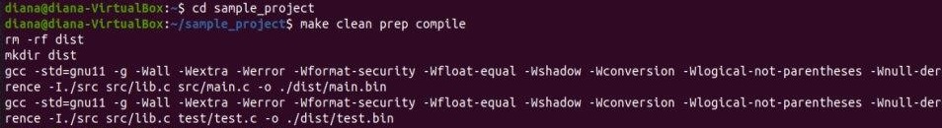

1. Запуск проекту за допомогою «./dist/main.bin» та «./dist/test.bin»

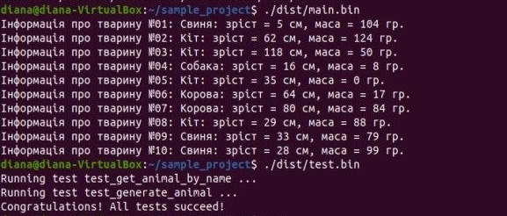

1. Прегляд змін після компіляції

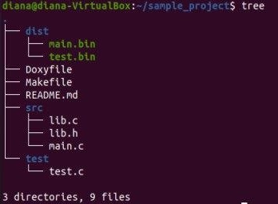

1. Робимо зміни у файлах lib.c, lib.h, test.c. Знову компілюємо без помилок

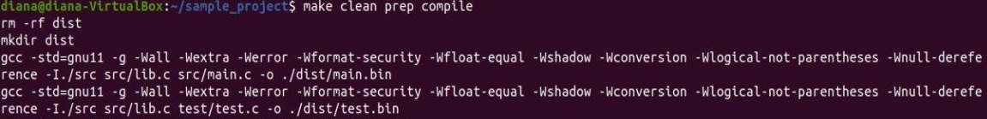

1. Повторний запуск проекту

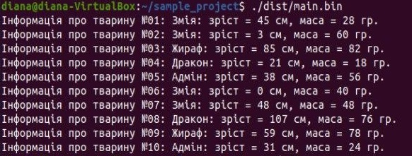

1. Перегляд змін за допомогою команди «git diff»

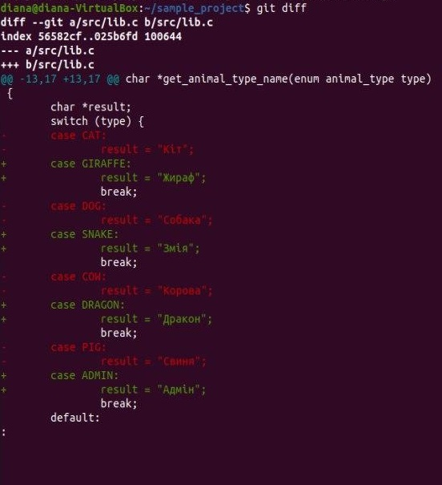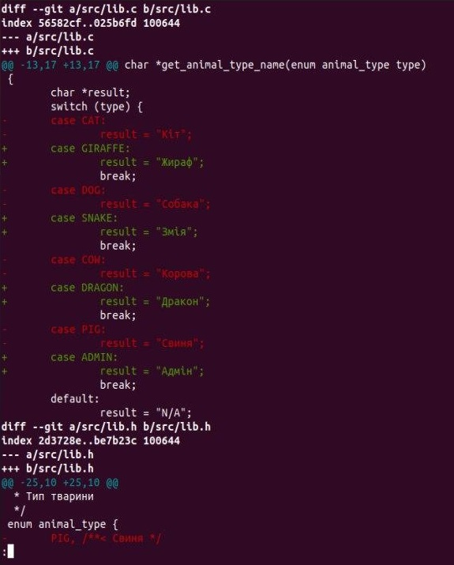

**Висновки:**

Знайшли та інсталювали Virtual Box, встановили операційну систему Linux, завантажили необхідні пакети (gcc,git, tree,make,ddd), навчились клонувати, робити зміни у репозиторіях з подальшою успішною компіляцією.